Компонента отчетности по централизованным закупкам
Руководство пользователя по работе с заявками на поставку лекарственных препаратов в модуле «Сведение отчетности»

Москва
2017
Оглавление
1. Аннотация 3
2. Выбор трафарета 4
3. Заполнение недостающих реквизитов 5
4. Работа с линиями терапии 7
4.1. Добавление строки линии терапии 7
4.2. Удаление строки линии терапии 7
4.3. Заполнение данных линии терапии 8
4.4. Заполнения данных итоговой таблицы 10

Аннотация
В настоящем руководстве пользователя представлены особенности заполнения заявок на поставку лекарственных препаратов, а именно, работа с формой(-ами) «Заяв.ВИЧ+Гепатит».
Описание принципов функционирования основных бизнес-процессов находятся в инструкции по работе с компонентой отчетности по централизованным закупкам, расположенной на сайте http://ahd-centre.rosminzdrav.ru/ в разделе «Инструкции по работе с системой» - «Инструкция по работе с приложением «Сводная отчетность» для заполнения отчетов по остаткам».

Выбор трафарета

В случае, если по форме имеется несколько трафаретов, перед открытием формы система предлагает выбрать нужный трафарет (рис.1.1)
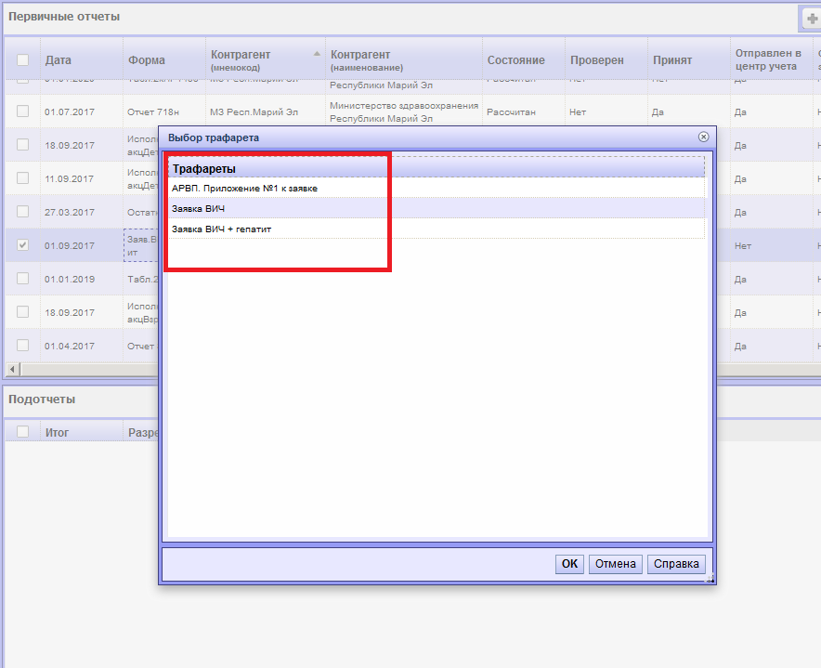
Рисунок 1.1.

Примечание! Для заполнения потребности по Антиретровирусным препаратам необходимо выбрать трафарет «АРВП. Приложение №1 к заявке» (рис.1.2). Остальные трафареты представлены для непосредственной печати заявок по соответствующему направлению.
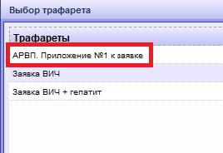
Рисунок 1.2.

Заполнение недостающих реквизитов

Ранее не заполнявшаяся заявка имеет предзаполненные поля, как в заголовочной части (рис.1), так и в подвале формы, где представлены итоговые данные по препаратам (рис.2).
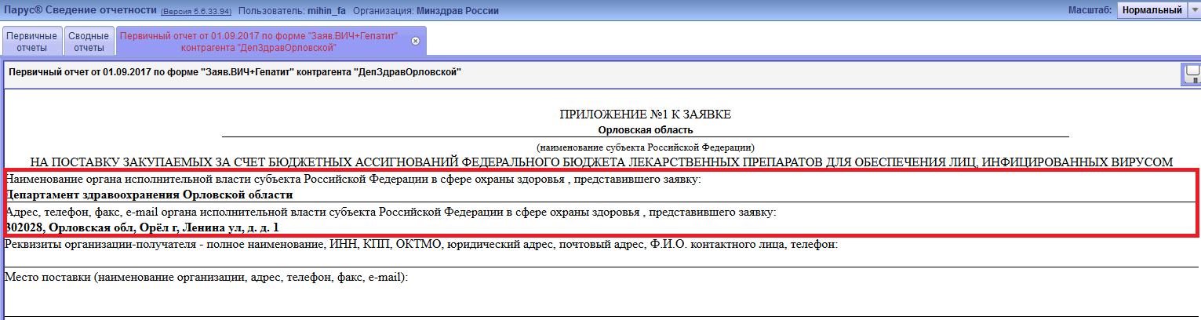
Рисунок 1.

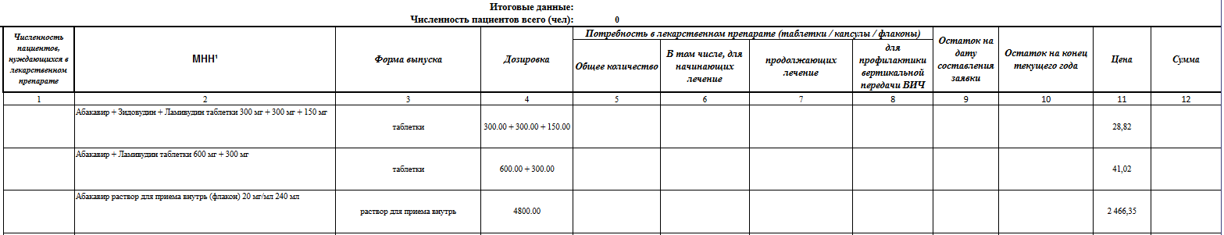
Рисунок 2.

Для заполнения недостающих реквизитов в заголовочной части («Реквизиты организации-получателя», «Место поставки») необходимо:
- Нажать левой клавишей мыши на пустое место под названием поля, например «Реквизиты организации-получателя» (рис.3)
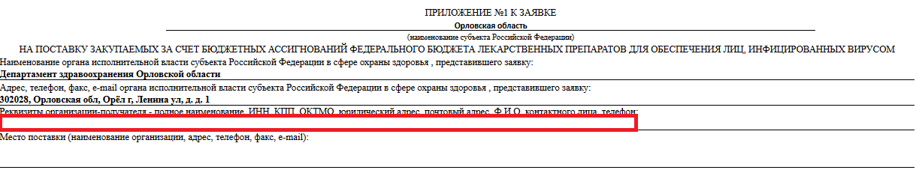
Рисунок 3.

- После нажатия, в правой части строки необходимо нажать кнопку выбора из справочника (рис.4)
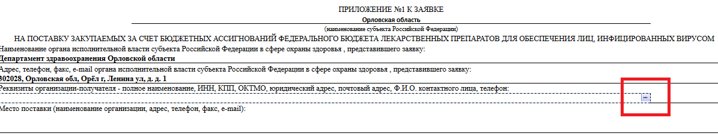
Рисунок 4.

- В появившемся окне необходимо выбрать нужный реквизит и нажать ОК (рис.5)
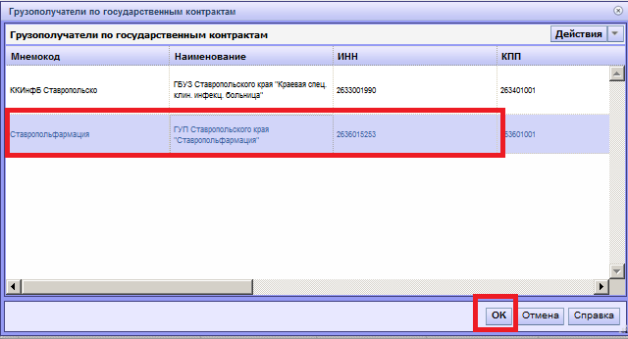
Рисунок 6.

Таким же образом заполняется поле «Место поставки».

Примечание! В случае, если в данных справочниках не обнаружено требуемого реквизита, необходимо связаться с куратором Минздрава РФ, либо обратиться в службу технической поддержки по телефону 8-800-555-97-60 или по электронной почте ahd-centre@rosminzdrav.ru.

Работа с линиями терапии

Добавление строки линии терапии
Для добавления новой строки линии терапии необходимо:
- В требуемой группе линий терапии, в любом месте нажать правой клавишей мыши и выбрать пункт контекстного меню «Таблица» - «Добавить строку» (рис.7)
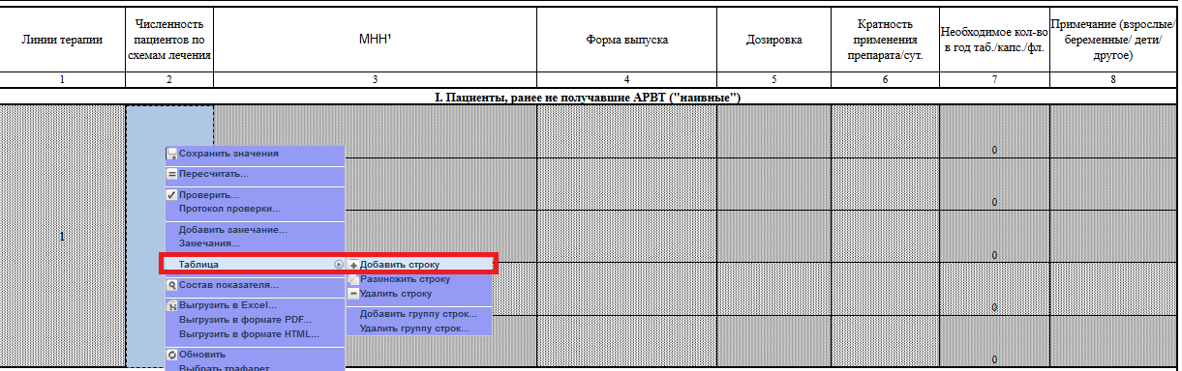
Рисунок 7.

Удаление строки линии терапии
В случае, если какая-либо строка линии терапии оказалась лишняя (ошибочная), ее можно удалить.
Для удаления строки лини терапии необходимо:
- В любом месте ненужной линии терапии нажать правой клавишей мыши и выбрать пункт контекстного меню «Таблица» - «Удалить строку» (рис.8)
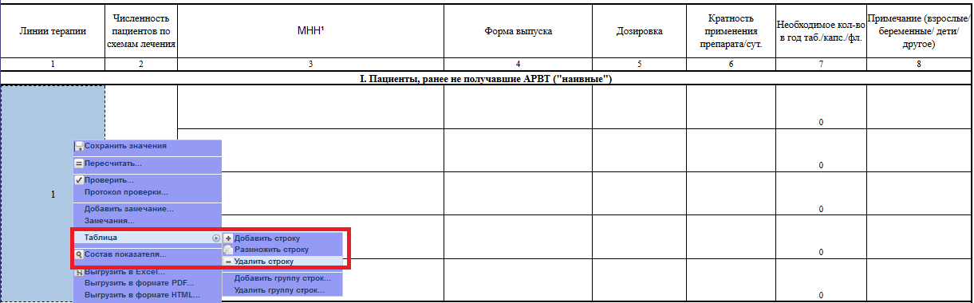
Рисунок 8.

Заполнение данных линии терапии
В каждой группе лини терапии необходимо заполнить следующие поля:
- Численность пациентов по схемам лечения – вводится вручную пользователем
- МНН – выбирается из соответствующего справочника.
Для выбора позиции МНН необходимо:
- Нажать левой клавишей мыши в поле в колонке МНН (рис.9)
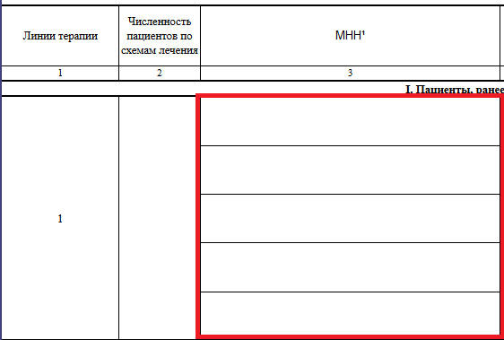
Рисунок 9.

- В выбранном поле, в правом верхнем углу, необходимо нажать кнопку выбора из справочника (рис.10)
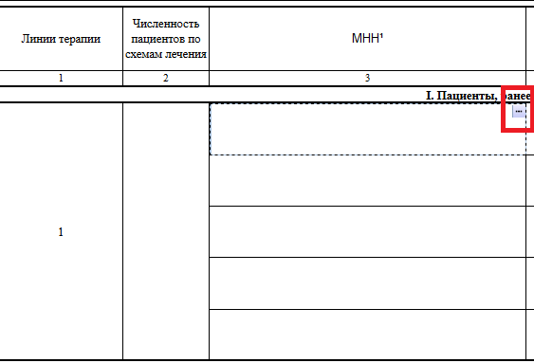
Рисунок 10.

- В появившемся окне необходимо выбрать нужную позицию МНН и нажать ОК (рис.11)
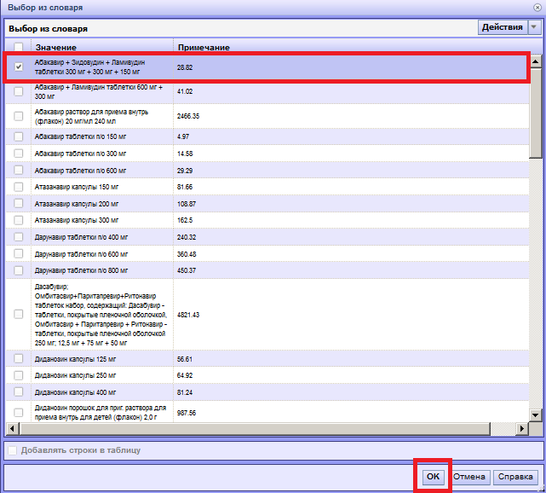
Рисунок 11.

- Кратность применения препарата/сут. – вводится вручную пользователем
- Примечание (взрослые/беременные/дети/другое) – вводится вручную пользователем (при необходимости)

Примечание! Поля «Форма выпуска» и «Дозировка» заполняются системой автоматически после пересчета значений отчета. Для того чтобы пересчитать значения необходимо:
- В правом верхнем углу экрана на панели инструментов выбрать действие «Пересчитать…» (рис.12)
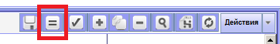
Рисунок 12.

- В появившемся окне выбрать тип пересчета «Общий» и нажать ОК (рис.13)
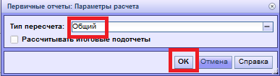
Рисунок 13.

Заполнения данных итоговой таблицы
Итоговая таблицы находится в под всеми группами линий терапии. Большинство данных итоговой таблицы заполняются автоматически на основании ранее заполненных групп линий терапии (после сохранения или пересчета данных, описанных в примечании пункта 3.3).
В итоговой таблице требуется заполнить колонки 9 – «Остаток на дату составления заявки», 10 – «Остаток на конец текущего года» (рис.14)
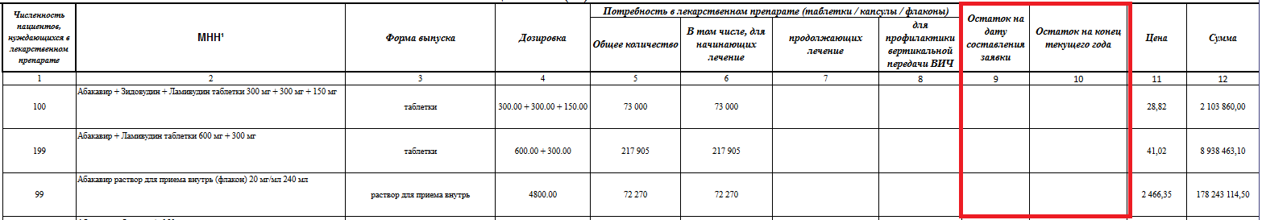
Рисунок 14.

Примечание! После внесения всех необходимых данных, требуется вновь пересчитать отчет (процедура пересчета описана в примечании пункта 3.3.) и проверить правильность заполнения таких полей как «Численность пациентов», «Сумма» и т.д. (рис.15)
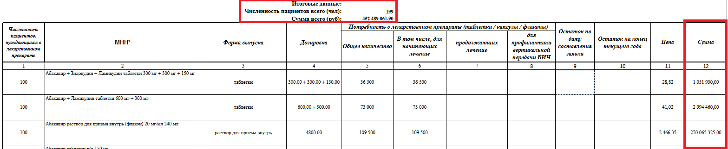
Рисунок 15.

